***GF2***

Dette er en side hvor du kan finde DIV links til selv hjælp og til nogle af de programmer vi bruger.

[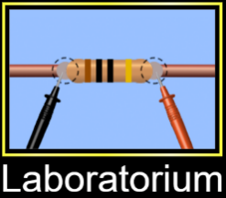](https://phet.colorado.edu/sims/html/circuit-construction-kit-dc/latest/circuit-construction-kit-dc_da.html)

* Her kan du tegne kredsløb til div. opgaver

[](https://www.digikey.dk/da/resources/online-conversion-calculators)

* Her kan du finde hjælp til div. beregninger af kredsløb